Servisní smlouva
ANeT– Advanced Network Technology, s.r.o.

číslo: 61-18-0000035

uzavřená v souladu s ust. § 2586 a násl. občanského zákoníku
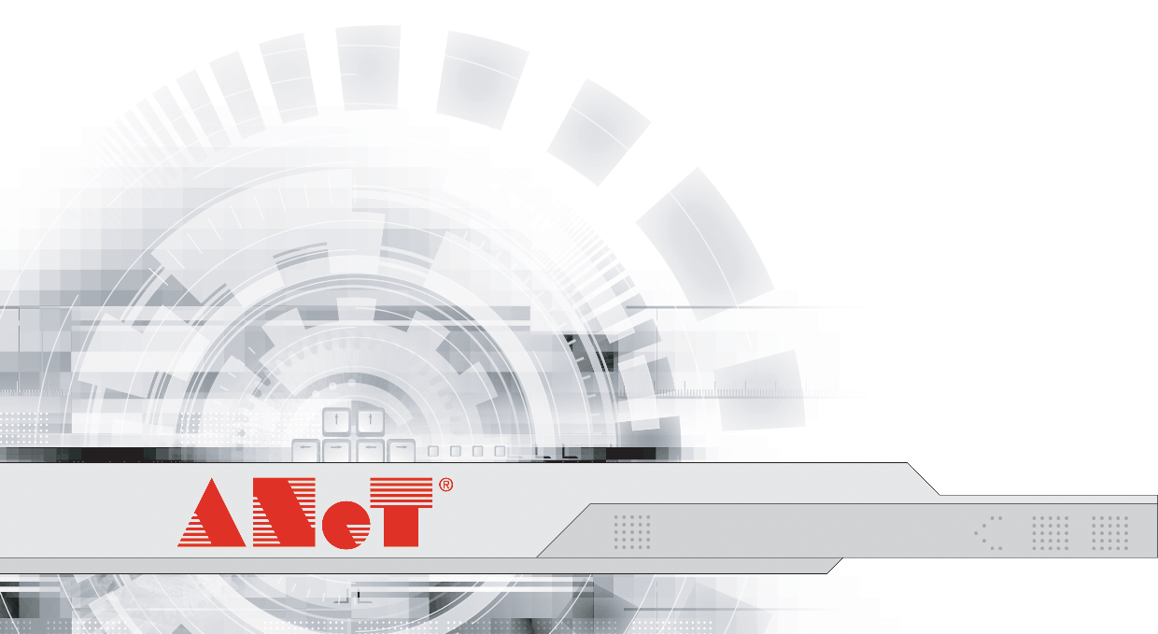

Identifikační systémy

Identification Systems

Článek I – Smluvní strany

1. ODBĚRATEL: Český hydrometeorologický ústav

se sídlem: Na Šabatce 2050/17, Praha 4 - Komořany
zastoupení: xxxxx
IČ: 00020699
DIČ: CZ00020699
bankovní spojení: xxxx

2. POSKYTOVATEL: ANeT– Advanced Network Technology, s.r.o.

se sídlem: Královopolská 139, 612 00 Brno
zastoupení: xxxxx
IČ: 4791 6923
DIČ: CZ4791 6923
bankovní spojení: xxxx
obchodní rejstřík: Krajský soud Brno, oddíl C, vložka 10130

- Výše uvedení zástupci obou smluvních stran výslovně prohlašují, že jsou oprávněni tuto servisní smlouvu podepsat a k platnosti smlouvy není třeba podpisu jiné osoby.
- Smluvní strany zmocňují k zastupování osoby uvedené v Příloze č. 1.

Článek II – Úvodní ustanovení
- Účelem této servisní smlouvy (dále jen Smlouvy) je určení a definice závazku smluvních stran ve smyslu poskytování servisních činností poskytovatelem pro potřeby odběratele, a to zejména časové a věcné vymezení způsobu provádění servisních činností poskytovatelem, stanovení předmětu a rozsahu servisních činností, určení ceny těchto činností a způsobu její úhrady odběratelem a vymezení dalších náležitostí souvisejících s právy a povinnostmi smluvních stran plynoucích z této smlouvy.

- Smluvní strany souhlasí s touto smlouvou s vědomím, že její plnění má za cíl zajistit optimální chod servisovaného systému, a to za předpokladu aktivní a cílevědomé součinnosti obou smluvních stran v intencích pravidel této smlouvy, i vlastní snahy každé ze smluvních stran samostatně minimalizovat případné poruchy, závady a chyby servisovaného systému.

- Konkrétní vymezení servisovaného systému pro účely této servisní smlouvy je uvedeno v Příloze č. 3, této Smlouvy.

- Pojmy, které jsou použity v rámci této servisní smlouvy, jsou definovány ve Všeobecných servisních podmínkách (VSP), které jsou Přílohou č. 4 Smlouvy.

Článek III – Určení typu servisu, servisního období
a servisního teritoria
- Smluvní strany se dohodly na realizaci servisu typu:

‚SW 5x8’ – Zákaznická podpora 5 dní v týdnu, 8 hodin denně.
‚U’ – Automatický Upgrade software (pouze současně s SW5x8).

za podmínek stanovených touto smlouvou včetně příloh. Specifikace jednotlivých typů servisů je uvedena v Příloze č. 2, této Smlouvy.

- Délka servisního období se stanovuje na dobu určitou, přičemž servisní období počíná běžet dnem 1. 11. 2018 a končí dnem 23. 1. 2022

- Smluvní strany stanovují pro účely této smlouvy jako servisní teritorium oblast České republiky.
Článek IV – Cena servisu
1. Cena za zabezpečování servisu dle Smlouvy bod III./1 je stanovena formou pravidelně se opakujících čtvrtletních poplatků.

2. Čtvrtletní poplatek za poskytovaný typ servisu dle Smlouvy bod III. /1 a Přílohy č. 3 - Servisovaný systém pak činí částku 12.897,- Kč bez DPH (slovy Dvanáct tisíc osm set devadesát sedm korun českých).

Všechny ceny jsou uvedeny v Kč bez DPH, na tyto ceny bude uplatněna, dle zákona č. 235/2004 Sb., o dani z přidané hodnoty, ve znění pozdějších předpisů, aktuální sazba DPH. Při výkony této činnosti není Objednatel dle vládního nařízení 96/1953 Sb. osobou povinnou k dani podle § 5 odst. 3 zákona č. 235/2004 Sb., o dani z přidané hodnoty, ve znění pozdějších předpisů.

- Faktury budou mít tyto náležitosti:
- označení faktury a její číslo,
- identifikační údaje Poskytovatele včetně IČO a DIČ
- cena bez DPH, DPH, cena s DPH a vyznačené datum zdanitelného plnění,
- bankovní spojení,
- příslušné období poskytování služeb,
- číslo Smlouvy uvedené v záhlaví této Smlouvy.

Článek V – Ostatní ujednání
- Smlouva nabývá platnosti okamžikem podpisu oběma smluvními stranami a je účinná prvním dnem smluvně dohodnutého servisního období dle bodu III./2. smlouvy.
- Účinnost této smlouvy končí nebo může skončit
  - Dohodou smluvních stran, uplynutím doby servisního období, zánikem některé ze smluvních stran bez právního nástupce, nebo vyhlášením konkursu na některou ze smluvních stran
  - Zánikem servisovaného systému nebo změnou jeho vlastníka, nebude-li v konkrétním případě dodatkem k této smlouvě dohodnuto jinak
  - Písemnou výpovědí se tříměsíční výpovědní lhůtou, která začne běžet prvním dnem kalendářního měsíce následujícího po doručení výpovědi druhé smluvní straně
  - Výpovědí s jednoměsíční výpovědní lhůtou ze strany poskytovatele v případě prodlení odběratele s úhradou důvodně vystavené faktury delším než 30 dnů nebo v případě opakovaného prodlení s úhradou vystavené faktury. Výpovědní lhůta začne běžet dnem doručení výpovědi odběrateli.
  - Výpovědí s jednoměsíční výpovědní lhůtou ze strany odběratele v případě opakovaného porušení povinností poskytovatele dle této smlouvy. Výpovědní lhůta začne běžet dnem doručení výpovědi poskytovateli.
- V případě vzniku pochybností ohledně dne doručení písemnosti druhé smluvní straně se písemnost považuje za doručenou, třetí pracovní den od data jejího prokazatelného odeslání.

- Ve věcech touto Smlouvou a jejími přílohami výslovně neupravených se bude tento smluvní vztah řídit ustanoveními obecně závazných právních předpisů, zejména občanským zákoníkem. Nedílnou součástí této Smlouvy jsou Všeobecné servisní podmínky poskytovatele ze dne 4. 4. 2016. V případě rozporu textu Smlouvy a Všeobecných servisních podmínek má přednost text Smlouvy.

- Součástí této Smlouvy jsou:
Příloha č.1 – Komunikační matice
Příloha č.2 – Servis ANeT
Příloha č.3 – Servisovaný systém
Příloha č.4 – Všeobecné servisní podmínky
- Podpisem této Smlouvy ztrácejí platnost všechna předchozí ústní ujednání a ústní závazky, nejsou-li obsaženy v textu Smlouvy. Smluvní strany prohlašují a podpisem této smlouvy potvrzují, že spolu neujednali žádné vedlejší ujednání tak, jak upravuje občanský zákoník, a to ani ústně ani písemně.

- Tuto Smlouvu lze měnit a doplňovat pouze datovanými dodatky, které budou takto výslovně označeny, budou mít písemnou formu a budou podepsány zmocněnými zástupci obou smluvních stran. Pro platnost dodatku se vyžaduje dohoda smluvních stran o celém jeho obsahu.

- Tato Smlouva je vyhotovena ve 2 exemplářích, z nichž každá smluvní strana obdrží po jednom exempláři.

- Smluvní strany prohlašují, že si tuto Smlouvu a Všeobecné servisní podmínky ze dne 4. 4. 2016 před jejím podpisem přečetly, že byla uzavřena po vzájemném projednání podle jejich pravé a svobodné vůle, určitě, vážně a srozumitelně, nikoli v tísni za nápadně nevýhodných podmínek. Autentičnost této Smlouvy potvrzují svým podpisem.

Článek III – Ochrana kybernetické bezpečnosti
- Doložka ve smyslu ustanovení § 4 odst. 2 zákona č. 181/2014 sb., o kybernetické bezpečnosti, ve znění pozdějších předpisů

  - Poskytovatel bere na vědomí, že ČHMÚ je správcem informačního systému kritické informační infrastruktury na základě ustanovení § 3 odst. c) zákona č. 181/2014 Sb., o kybernetické bezpečnosti, v platném znění a s ním související vyhlášky, zejm. č. 316/2014 Sb., vyhláška o kybernetické bezpečnosti a z těchto důvodů i tento smluvní vztah uzavřený dle této smlouvy náleží do oblasti dané zákonné úpravy, dále

  - Poskytovatel je povinen při užívání a čerpáních jakýchkoliv informací, dat, podkladů, zejména o cílech a smluvním vztahu k veřejné zakázce a jejího plnění, o informačních systémech, personálním zabezpečení, vnitřní struktuře organizace a o skutečnostech, které se vztahují k bezpečnostním a technickým opatřením, kdy se stává příjemcem a uživatelem těchto informací, jako chráněných informací, ve smyslu ustanovení § 1730 zákona č. 89/2012 Sb., občanský zákoník, dodržovat zákonné předpisy pro oblast kybernetické bezpečnosti a počínat si při svém jednání tak, aby nedocházelo k porušování bezpečnostních opatření, nebyla snižována a poškozována bezpečnostní image ČHMÚ a důvěryhodnost těchto zdrojů a nenastal neoprávněný zásah do sítí a informačních systémů ČHMÚ s následkem jejich poškození, dále

  - Poskytovatel bere na vědomí, že chráněné informace jsou součástí i obchodní tajemství ve smyslu ustanovení § 504 zákona č. 89/2012 Sb., občanský zákoník, zejm. listinné a elektronické podklady, finanční přehledy a cenové mapy, zdroje a s poskytnutými zdroji je povinen nakládat tak, jako by byly označovány za důvěrné a mimo jiné není oprávněn je užívat i zprostředkovaně ke komerčním účelům, modifikovat a zcizovat. S užitím chráněných informací nepřechází ani na třetí osoby vlastnictví k autorským a průmyslovým právům, pokud není stanovené jinak, dále

  - Poskytovatel bere na vědomí, že zákonem určený Úřad, je oprávněn vykonávat kontrolu a dohled nad dodržováním ustanovení v oblasti kybernetické bezpečnosti a smluvní strany jsou povinny být součinné v případě provádění státního dohledu a při provádění auditů procesů, dále

  - v případě porušení zákona v oblasti kybernetické bezpečnosti jednáním ze strany Poskytovatel, je Odběratel oprávněn požadovat finanční náhradu škody ve výši správního deliktu za každé porušení dle zákona o kybernetické bezpečnosti, který bude pravomocně udělen Úřadem a byl způsobem zaviněně Poskytovatelem a to i v případě, že třetí osoby jednají v jeho zastoupení.

Za poskytovatele : Za odběratele :
22. 10. 2018 23. 10. 2018
V Brně dne ...............…….......... V Praze dne ...............……..........

............................................…........ ............................................…........ podpis, razítko podpis, razítko

